

Montecillo, Puebla, Córdoba, Veracruz, Tabasco, Campeche, San Luis Potosí
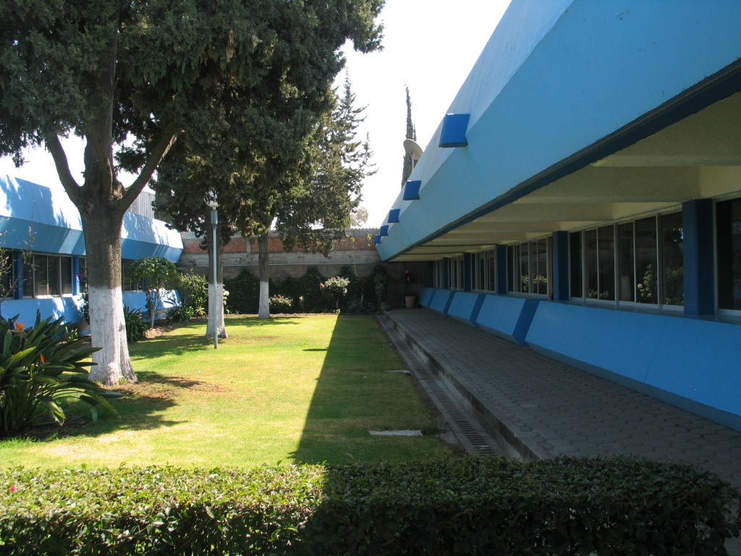

SISTEMA DE GESTIÓN DE LA CALIDAD

MANUAL DE PROCEDIMIENTOS

CAMPUS PUEBLA

PROCEDIMIENTO DE SEGUIMIENTO DE BECARIOS CONACYT

Elaboró | Aprobó
Nombre. Dr. Daniel Claudio Martínez Carrera  Cargo: Subdirector de Educación | Nombre: Dr. Javier Ramírez Juárez  Cargo: Director del Campus
Revisión: | 02
Codificación: | MP-42-3-09
Fecha emisión:  Revisión | Diciembre de 2007  Diciembre 2012
CONTENIDO

1 OBJETIVO 3

2 ALCANCE 3

3 DOCUMENTOS DE REFERENCIA 3

4 DEFINICIONES 3

5 RESPONSABILIDADES 3

6 TABLA DESCRIPTIVA DE ACTIVIDADES 4

7 ANEXOS 9

8 HOJA DE CONTROL DE CAMBIOS 10

- -OBJETIVO

Estandarizar las actividades de seguimiento académico de los estudiantes becarios CONACYT.

- ALCANCE

Este proceso inicia con la impresión del formato de informe de actividades del CONACYT hasta acreditar la obtención del grado o baja del estudiante.

- DOCUMENTOS DE REFERENCIA

Reglamento de Actividades Académicas del Colegio de Postgraduados.
Reglamento de Becarios del CONACYT.

- DEFINICIONES

COLPOS: Colegio de Postgraduados
CGA: Consejo General Académico
CAC: Comité Académico de Campus
SAC: Servicios Académicos del Campus
PROEDAR: Programa de Postgrado en Estrategias para el Desarrollo Agrícola Regional

- RESPONSABILIDADES

Los Subdirectores de Educación de los Campus tienen la responsabilidad de difundir, aplicar, supervisar, actualizar y mejorar este proceso.
Las oficinas de SAC (Área de Becas) tienen la responsabilidad de realizar el seguimiento de las becas otorgadas por el CONACYT de acuerdo al procedimiento establecido por la institución.
- TABLA DESCRIPTIVA DE ACTIVIDADES
No. | Descripción | Documento | Áreas Responsables
1 | Al término de cada cuatrimestre el estudiante imprime, desde el sitio web del Colegio de Postgraduados, el formato de informe de actividades del CONACYT y solicita la constancia de calificaciones en la oficina de SAC. | Formato de informe de actividades  Constancia de calificaciones | Estudiante
2 | El estudiante llena el informe de actividades del becario, recaba la firma de visto bueno de su Profesor Consejero, y anexa la constancia de calificaciones y otros documentos que avalen las actividades reportadas. | Formato de informe de actividades  Constancia de calificaciones | Estudiante
3 | La oficina de SAC (Área de Becas) recibe el informe del becario con sus anexos, los registra y los archiva en el expediente del estudiante. |  | Servicios Académicos del Campus Puebla (Área de Becas)
4 | La oficina de SAC (Área de Becas) revisa la constancia de calificaciones de cada uno de los becarios, las integra y las envía al Área de Becas de la Dirección de Educación para su envío al CONACYT.  Si el becario obtiene una calificación reprobatoria y su promedio general es inferior a ocho, o no cumple con los requisitos del CONACYT para el mantenimiento de la beca, la oficina de SAC (Área de Becas) lo notifica a la Subdirección de Educación del Campus. | Requisitos del CONACYT para el mantenimiento de la beca | Servicios Académicos del Campus Puebla (Área de Becas)
5 | Notifica al estudiante por escrito el no cumplimiento de los requisitos del CONACYT, con copia al Área de Becas de la Dirección de Educación para que se realice el trámite que corresponda (baja o suspensión temporal de la beca) ante el CONACYT. | Oficio de notificación de baja | Subdirección de Educación del  Campus Puebla
6 | El estudiante recibe la notificación y tiene la opción de presentar una apelación ante la Procuraduría Académica de la institución.  En caso de hacerlo, envía una copia de la misma a la Dirección y Subdirección de Educación. |  | Estudiante
7 | Recibe constancias de calificaciones del Área de Becas del Campus y elabora oficio para su envío al CONACYT.  También recibe copia de la notificación enviada por la Subdirección de Educación del Campus a los estudiantes que no cumplen con los requisitos del CONACYT y elabora oficio de baja definitiva o suspensión temporal de la beca ante el CONACYT.  En caso de que haya recibido copia de la apelación del estudiante, solicita al CONACYT una suspensión temporal de la beca hasta que haya una resolución definitiva por parte de la Procuraduría Académica. |  | Área de Becas de la Dirección de Educación
8 | Si el dictamen es a favor del estudiante, solicita la reanudación de la beca;  si la apelación es rechazada, se solicita la baja definitiva del becario. |  | Área de Becas de la Dirección de Educación
9 | Si un estudiante requiere alguna modificación en su condición de becario (suspensión temporal, reanudación de beca, extensión, ajuste de beca y cambio de programa), entrega en el Área de Becas del Campus la solicitud en el formato respectivo, con toda la información solicitada.  El ajuste de beca significa la recuperación de los meses de beca suspendidos. | Formato de modificación de beca  (suspensión, reanudación, cambio de programa)  Formatos: Extensión de beca y ajuste de beca  Oficio de beca mixta | Estudiante
10 | Recibe y revisa el formato de modificación de beca y la documentación respectiva y elabora oficio para solicitar a la Dirección de Educación el trámite oficial ante el CONACYT. |  | Servicios Académicos del Campus Puebla (Área de Becas)
11 | Recibe solicitud de modificación de beca, revisa, y tramita la modificación de beca ante el CONACYT. |  | Área de Becas de la Dirección de Educación
12 | Recibe del CONACYT actas de movimientos a las becas, en función de los trámites realizados. | Actas de movimientos a las becas | Área de Becas de la Dirección de Educación
13 | Envía Actas de movimientos a la Subdirección de Educación del Campus para su notificación y entrega a los estudiantes involucrados. |  | Área de Becas de la Dirección de Educación
14 | Al final del programa de estudios, una vez que aprueba su examen de grado, entrega al Área de Becas de la Subdirección de Educación la documentación que acredita la obtención del grado (portada de tesis, certificado de grado, copia del acta de examen de grado) y carta de agradecimiento al CONACYT. | Carta de agradecimiento  Acta de examen de grado | Estudiante
15 | El Área de Becas del Campus integra la documentación en dos tantos; una copia para el expediente de beca del estudiante, y la otra copia, incluye sólo la carta original de agradecimiento y copia del acta del examen de grado, entrega al Área de Becas de la Dirección de Educación, para su envío al CONACYT. |  | Servicios Académicos del Campus Puebla (Área de Becas)
16 | El Área de Becas de la Dirección de Educación envía al CONACYT la documentación que acredita que el estudiante ha obtenido el grado, dando cumplimiento a la norma establecida, y cierra el expediente del becario. |  | Área de Becas de la Dirección de Educación

Fin del procedimiento.
- ANEXOS

- Formato de informe de actividades
- Constancia de calificaciones
- Requisitos del CONACYT para el mantenimiento de la beca
- Oficio de notificación de baja
- Formato de modificación de beca (suspensión, reanudación, cambio de programa)
- Formatos: Extensión de beca y Ajuste de beca
- Oficio de beca mixta
- Actas de movimientos a las becas
- Carta de agradecimiento
- Acta de examen de grado

- HOJA DE CONTROL DE CAMBIOS

Versión | Cambios o Modificaciones | Hojas Afectadas | Fecha de Cambio | Naturaleza del Cambio | Persona que Autoriza

